INFORMACJE DLA WYNAJMUJĄCYCH
Wynajmujący mogą otrzymać zaległy czynsz poprzez program pomocy w opłaceniu czynszu w sytuacji kryzysowej (Emergency Rental Assistance Program, ERAP) dla najemców zakwalifikowanych do tego programu. Właściciel nieruchomości może otrzymać do 12 miesięcy zaległości w czynszu, a w przypadku niektórych gospodarstw domowych, może otrzymać do 3 miesięcy przyszłego czynszu.

APLIKOWANIE
Wynajmujący mogą rozpocząć proces składania wniosku i dostarczyć wymagane informacji odnośnie najemcy online. Jeżeli wynajmujący zainicjuje składanie wniosku, do najemcy zostanie wysłane powiadomienie, że proces składania wniosku został rozpoczęty i zostanie on poproszony o uzupełnienie wszelkich dotyczących go informacji. Wynajmujący nie może wypełnić całego wniosku w imieniu najemcy; najemca musi co najmniej podpisać i poświadczyć, że informacje zawarte we wniosku są dokładne.

JAK TO DZIAŁA?
Wynajmujący może otrzymać do 12 miesięcy zaległości w czynszu, a w przypadku niektórych gospodarstw domowych, może otrzymać do 3 miesięcy przyszłego czynszu. Należy pamiętać, że płatności będą zawsze wydawane bezpośrednio właścicielowi mieszkania.
Jako warunek otrzymania płatności w ramach programu ERAP wynajmujący musi wyrazić zgodę na to, że płatność ta zaspokaja pełne zobowiązanie czynszowe najemcy za okres objęty płatnością ERAP. Dodatkowe informacje na temat programu oraz warunki otrzymania płatności ERAP są dostępne na stronie otda.ny.gov/ERAP.

Wnioski można składać online na stronie nysrenthelp.otda.ny.gov.
[Insert logo and contact info here]

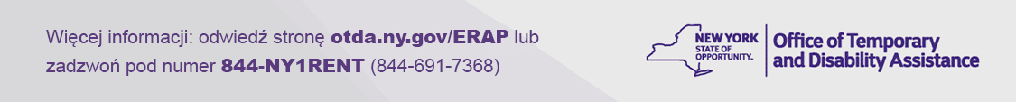(Rev. 08/21)

